Карточка описания музейного предмета | 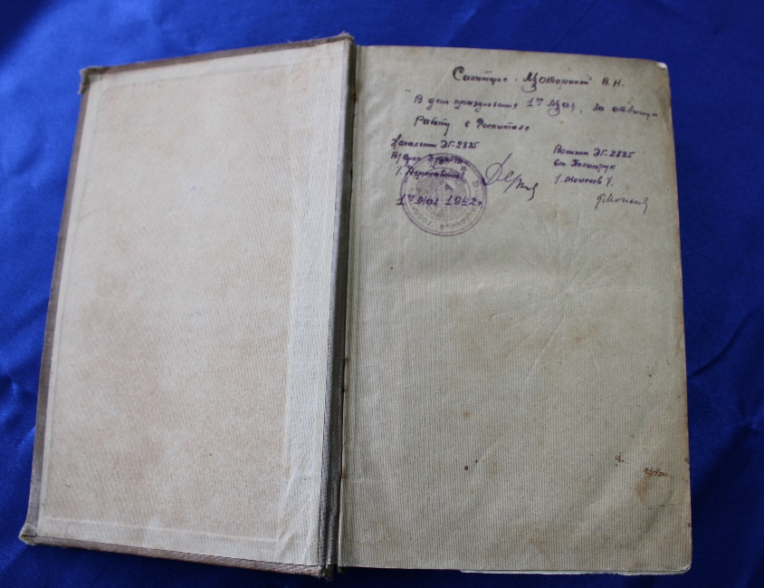
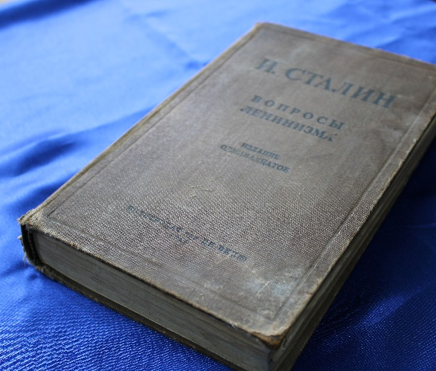
Инвентарный номер  344 | Название, назначение  Книга И.Сталин «Вопросы ленинизма» издание одиннадцатое с дарственной надписью
Место и время изготовления | Политиздат при ЦК ВКП(б) 1941 год
Количество | 1
Материал | бумага, картон, ткань
Техника | типографская печать, фабричное производство
Размер | 15 x 23 см
Сохранность | удовлетворительная, потертости, пожелтение бумаги, на двух листах часть бумаги оторвана, разводы от попадания воды, пятна
Описание | На картонно-тканевой обложке автор «И.Сталин», название книги «Вопросы ленинизма», издание одиннадцатое, наименование издательства «Политиздат при ЦК ВКП(б), год выпуска «1941»  На первой странице обложки надпись, сделанная синими чернилами: «Санитарке Моториной В.Н. в день празднования 1-го Мая за отличную работу в госпитале.  Надпись слева Начальник ЭГ-2885 В/врач 3 ранга /Державина/ подпись  Надпись справа Военком ЭГ-2885 ст.политрук /Моисеев/ подпись  Печать с надписью по кругу Эвакуационный госпиталь 2885
Источник поступления | дар

